МОДУЛЬ 2
ЦИФРОВЫЕ И ИНТЕЛЛЕКТУАЛЬНЫЕ ТЕХНОЛОГИИ В ИНЖЕНЕРИИ

ПРАКТИЧЕСКИЙ БЛОК

Практическая работа №1.

ТЕМА. Построение двумерного чертежа в CAD системе KOMPAS

Уважаемые педагоги! Пробную бесплатную версию ПО KOMPAS на 30 дней использования Вы можете скачать по ссылке на официальном сайте:
https://kompas.ru/kompas-3d/download/?ysclid=lms2jm84lv648748689

Цель занятия: познакомиться с интерфейсом программы KOMPAS и выполнить в ней построение двумерного чертежа; расширить, углубить и систематизировать знания учащихся о специфике и многообразии инженерной деятельности, ее социальной, экономической и культурной значимости; развивать технологическое мышление учащихся на основе осуществления проектной деятельности при использовании специальных технических устройств, оборудования и технологий; формировать технологические компетенции (когнитивный, операциональный, личностный и социальный компоненты).
Требования к организации рабочего места обучающегося: персональный компьютер, программный пакет KOMPAS.
Место: класс в учреждении общего среднего образования или компьютерный класс, учебная лаборатория в университете.
Требования техники безопасности: требования установлены Санитарными нормами, правилами «Требования при работе с видеодисплейными терминалами и электронно-вычислительными машинами», утвержденными постановлением Министерства здравоохранения Республики Беларусь от 28 июня 2013 г. № 59, Правилами безопасности организации образовательного процесса, организации воспитательного процесса при реализации образовательных программ общего среднего образования, утвержденными постановлением Министерства образования 3 августа 2022 г. № 227.

УЧЕБНЫЙ МАТЕРИАЛ ПО ТЕМЕ

Практическое занятие состоит из трех этапов. Первый этап заключается в ознакомлении с программой KOMPAS и ее интерфейсом. Второй этап включает в себя знакомство с основными инструментами для построения чертежа в KOMPAS. Третий этап - построение 2D модели.

Этап первый.

Знакомство с KOMPAS (рисунок 1.1)

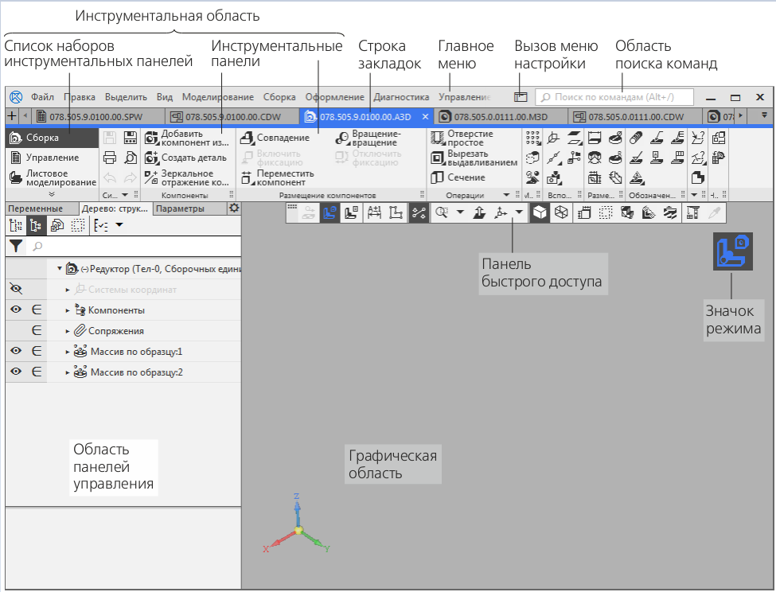

Рисунок 1.1 –Интерфейс системы KOMPAS 2019
Инструментальная область
Служит для выбора команд просмотра и печати создания и редактирования объектов документа.
Включает:
– список наборов инструментальных панелей — находится в левой части Инструментальной области, служит для переключения между наборами,
– панели текущего набора — занимают остальную часть Инструментальной области, содержат кнопки вызова команд.
Строка закладок документов
Служит для переключения между открытыми документами. Контекстное меню закладки содержит команды управления документами и окнами. Двойной щелчок на свободном от закладок месте строки вызывает диалог создания документа.
Главное меню
Служит для вызова команд системы. Содержит названия разделов меню. Состав Главного меню зависит от типа текущего документа и режима работы системы.
Кнопка вызова меню настройки
Раскрывает меню с командами для выполнения следующих действий:
– Рабочее пространство — выбор, сохранение, переименование или удаление рабочего пространства (т.е. настройки интерфейса КОМПАС-3D).
– Цвет подсветки — выбор цвета, которым выделяются элементы интерфейса (кнопки, поля, списки и т.п.) при работе с ними; доступны бирюзовый, лиловый, зеленый и оранжевый цвета,
– Тема — выбор цветовой гаммы окна КОМПАС-3D в целом; доступны светлая и темная темы,
– Значки — выбор варианта изображения значков в Инструментальной области; доступны монохромное и цветное изображения.
– Клавиатура — настройка комбинаций клавиш для вызова команд КОМПАС-3D.
Область поиска команд
Служит для поиска команд по названиям. При вводе текста в это поле ниже него отображается список найденных команд. Выбор команды из списка запускает ее.
Область панелей управления
Содержит несколько объединенных друг с другом панелей управления, обычно Панель параметров и Дерево построения.
Панели можно разделить и прикрепить к правой или левой границе Графической области.
Включение/отключение панелей управления производится командами из меню Настройка — Панели.
Графическая область
Занимает большую часть окна КОМПАС-3D. Служит для отображения содержимого текущего документа и работы с ним — создания/редактирования объектов чертежа или модели, ввода/редактирования текста текстового документа или спецификации.
Для индикации специфических режимов работы, например, режима разнесения сборки, режима предварительного просмотра перед печатью, эскиза и других, в графической области отображаются значки режимов.
Панель быстрого доступа
Содержит команды выбора режима, управления изображением и другие. Состав панели зависит от контекста.
Располагается вверху Графической области, может перемещаться по горизонтали.

Этап второй.

Знакомство с графическими примитивами и инструментами для построения чертежа

Открываем программу KOMPAS, создаем новый документ - чертеж (рисунок 2.1)

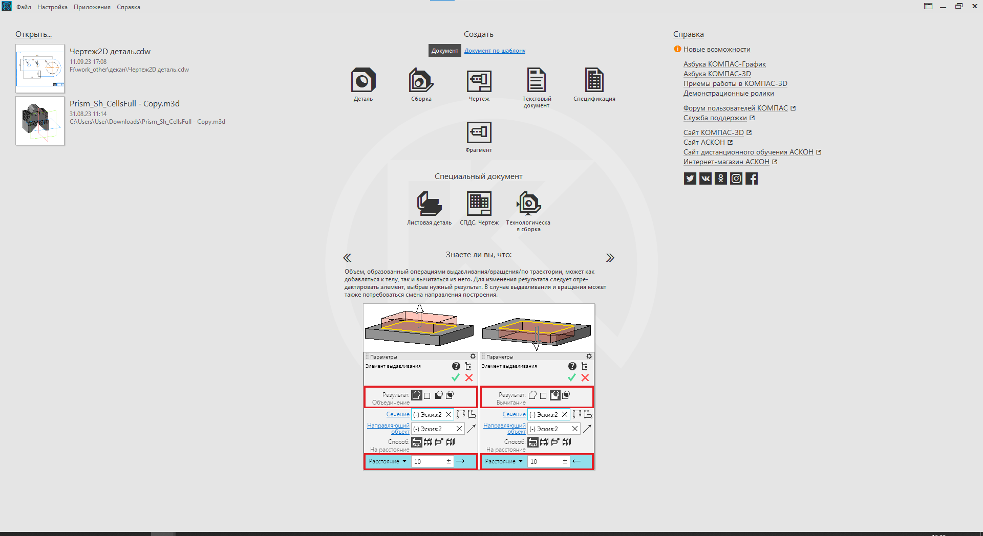

Рисунок 2.1 – Создание нового документа (чертежа)

В настройках созданного чертежа можно изменить формат и ориентацию листа (рисунок 2.2)

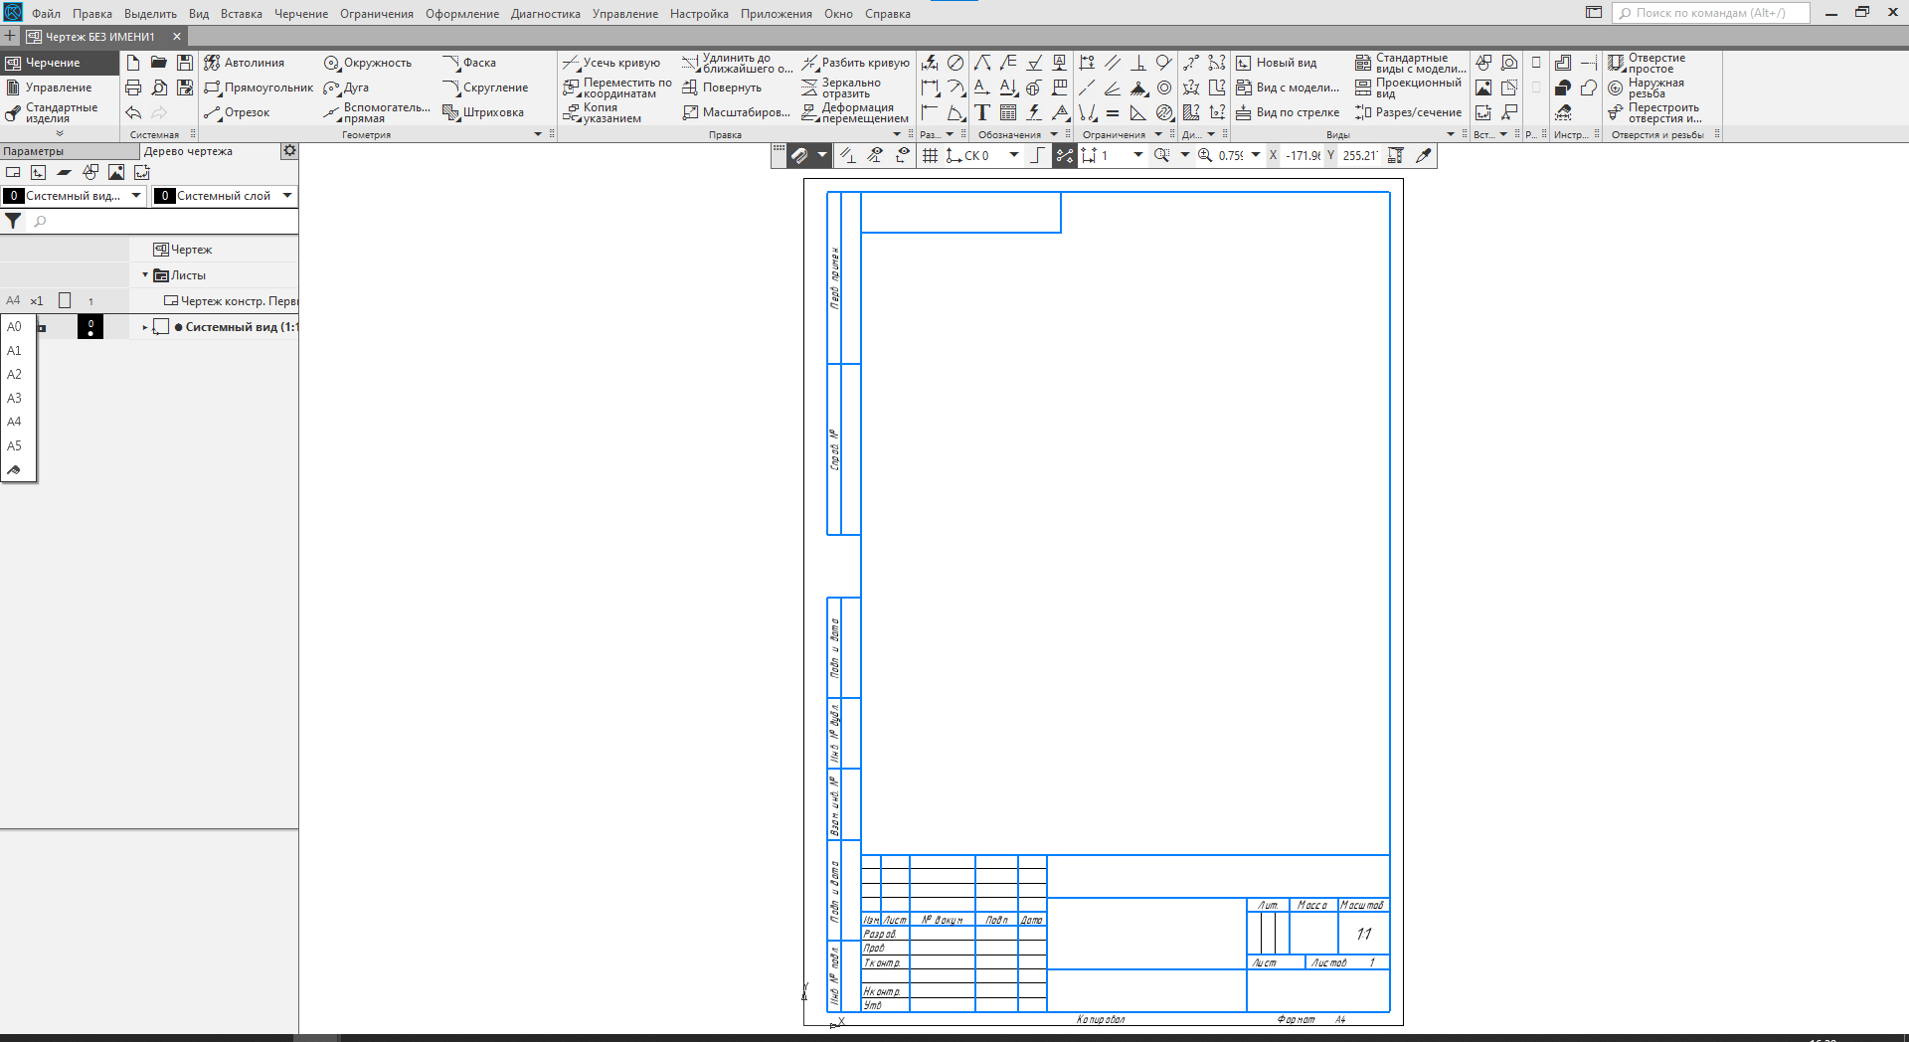

Рисунок 2.2 – Изменение параметров листа чертежа

Построение примитивов

- Треугольник с помощью отрезков

Во вкладке геометрия выберем «Отрезок». Отрезок можно строить по различным исходным данным, начинаем с чистого листа, поэтому мы строим стандартный вариант, параметрами для него служат начальная точка, длина, угол и стиль линии (рисунок 2.3)

Рисунок 2.3 – Параметры отрезка

Указываем начальную точку на графической области на поверхности чертежа (для этого кликаем туда левую клавишу мыши (далее – ЛМК)), в координаты вводим длину (32)* и угол (270), стиль оставляем стандартным (основная), нажимаем «Enter» - получаем отрезок. Далее наводим курсор на нижний конец отрезка, благодаря привязкам его легко выделить, кликаем ЛКМ, вводим параметры следующего отрезка - длина 24, угол 0, нажимаем «Enter». Соединяем отрезки. Остается проставить размеры. Для этого используем «Линейный размер» во вкладке Размеры (снимаем галочку с допусков, так как на данном этапе работы они не нужны) (рисунок 2.4)

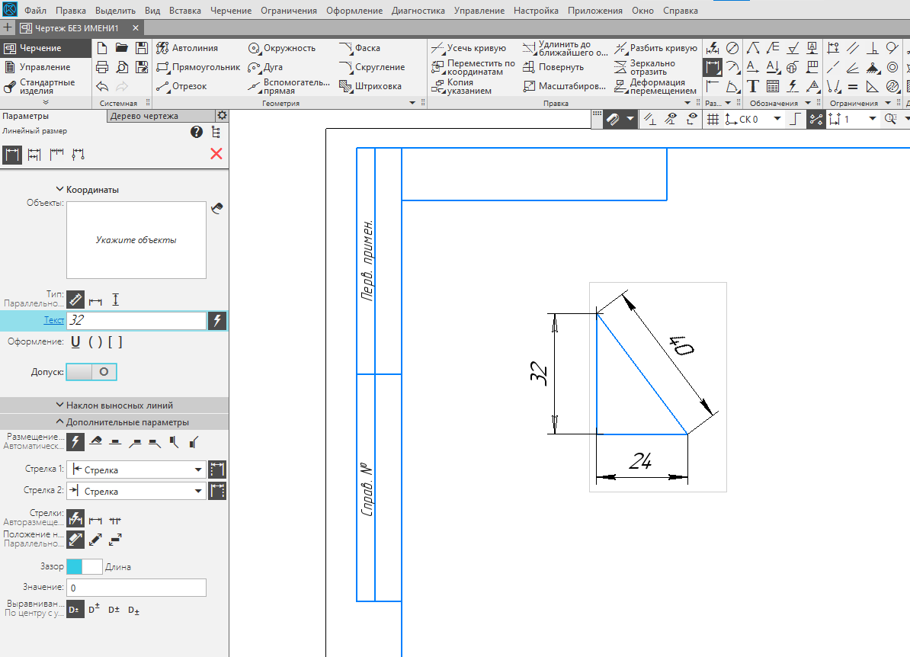

Рисунок 2.4– Прямоугольный треугольник
*Изначально единицы измерения длины - мм

- Прямоугольник с помощью автолинии

Выбираем «Автолинию», тип сегмента - отрезок (стоит по умолчанию), Аналогично первому упражнению строим отрезок с длиной 28, углом 90, нажимаем «Enter». Автолиния предлагает дальше строить отрезок из конца предыдущего (рисунок 2.5)
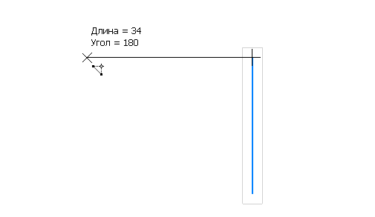

Рисунок 2.5 - Продолжение построения

Достраиваем прямоугольник со сторонами 28 и 34. Чтобы завершить действие не построив лишнюю линию (рисунок 2.6) нажимаем «Esc».
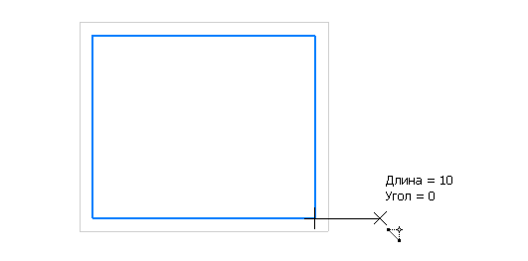
Рисунок 2.6 Завершение построения прямоугольника

Проставим размеры. Получаем прямоугольник как на рисунке 2.7.

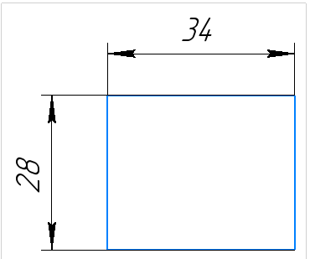

Рисунок 2.7. - Прямоугольник

- Работа с окружностями

Во вкладке геометрия выберем «Окружность». Ее, как и остальные элементы из вкладки «Геометрия», можно строить по различным исходным данным. Построим стандартный вариант, параметрами для него служат начальная точка и диаметр, либо радиус. Выберем последнее (рисунок 2.8)

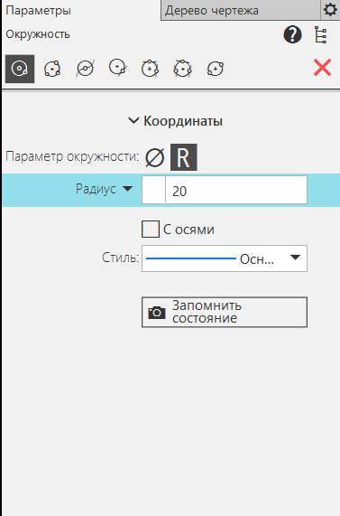

Рисунок 2.8 – Параметры окружности

Указываем начальную точку на графической области на поверхности чертежа и строим окружность с радиусом 20.

Построим отрезок, равный диаметру окружности и проходящий через ее центр. Благодаря автоматическим привязкам это легко сделать: наводим курсор примерно в центр окружности и нажимаем, когда появляется крестик, как на рисунке 2.9.

Рисунок 2.9 - Привязка к центру окружности

Строим линию, длиной 20 под углом 0 (рисунок 2.10)

Рисунок 2.10 - Построение отрезка (половина)

Достроим отрезок. Для этого необходимо выбрать «Удлинить до ближайшего объекта» во вкладке «Правка» и навести на существующую половину отрезка (рисунок 2.11).

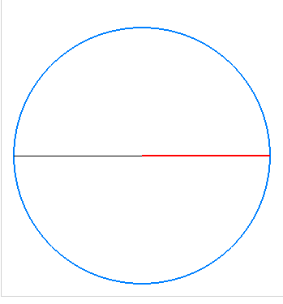

Рисунок 2.10 - Удлинить до ближайшего объекта

Далее делаем полукруг, для этого выбираем «Усечь кривую» во вкладке «Правка» и наводим на существующую окружность (рисунок 2.12).

Рисунок 2.12 - Усечь кривую

У полученной фигуры проставляем размеры. Для обозначения радиуса окружности используем радиальный размер. Результат – на рисунке 2.13

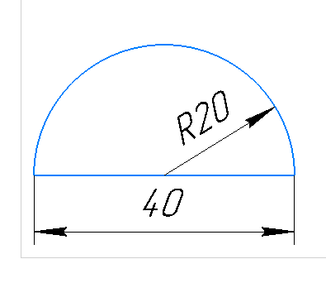
Рисунок 2.13 - Результат работы с окружностями

Этап третий.

Построение 2D модели.

Инструкция по выполнению:

Откроем программу KOMPAS. Построим простую деталь, представленную на рисунке 3.1. Все размеры указаны в миллиметрах.

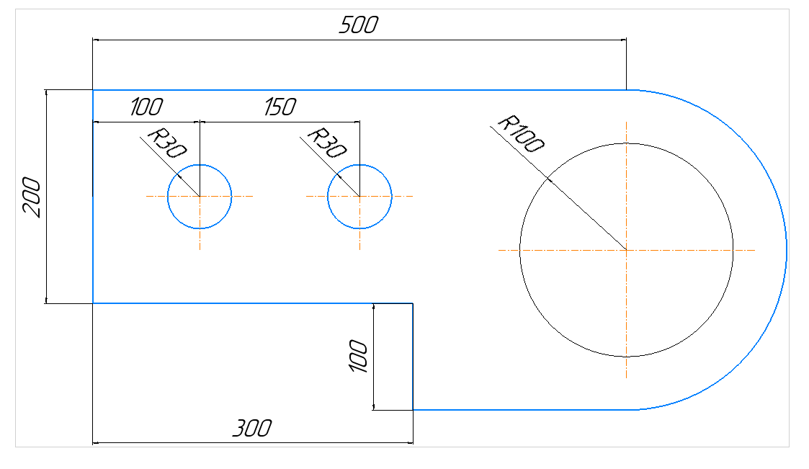

Рисунок 3.1 – Эскиз детали

При выполнении работы рекомендуется назначать каждому учащемуся индивидуальное задание, в виде детали на рисунке 3.2, повернутой в разные стороны на 90 или 180 градусов и с различными размерами.
Первым действием построим основную часть детали согласно ее размерам. Для этого можно использовать инструменты «Отрезок» или «Автолиния». Выбираем инструмент «Автолиния», указываем начальную точку в графической области, далее задаем длину и угол в параметрах Автолинии (рисунок 3.2), нажимаем «Enter» на клавиатуре и аналогичным образом достраиваем деталь до этапа, показанного на рисунке 3.3.

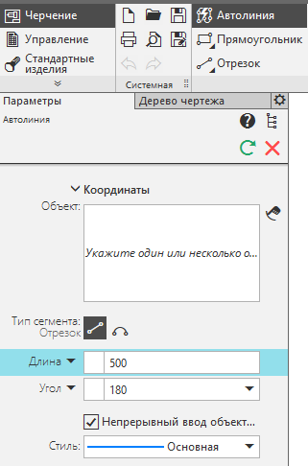
Рисунок 3.2 – Параметры Автолинии

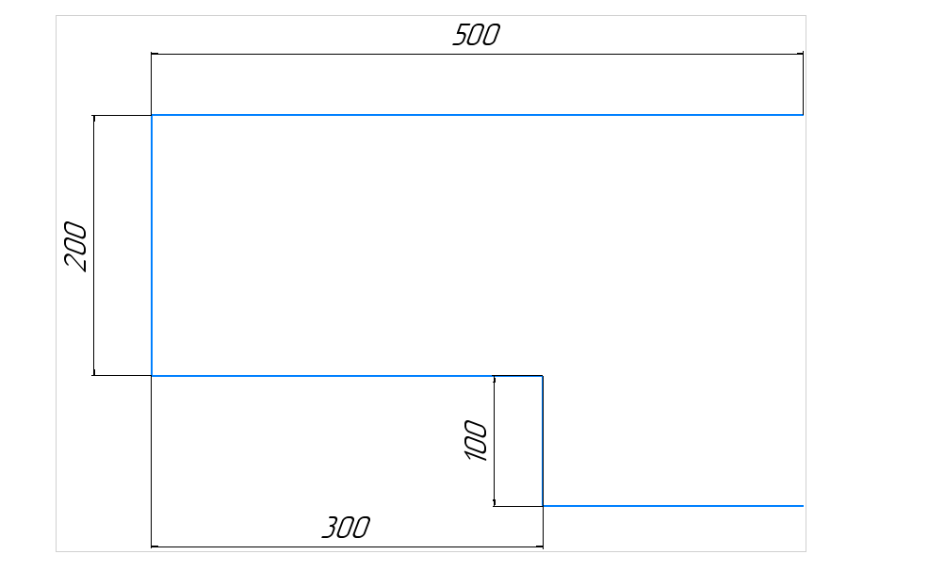
Рисунок 3.3 – Использования элемента «Автолиния»

Нанесем размеры детали. Если масштаб размеров (они слишком маленькие или большие) то открываем «Настройки» - «Параметры» - во вкладке «Размеры» на кнопке развертывания выбираем «Надпись». В открывшейся вкладке выбираем нужный размер (рисунок 3.4).

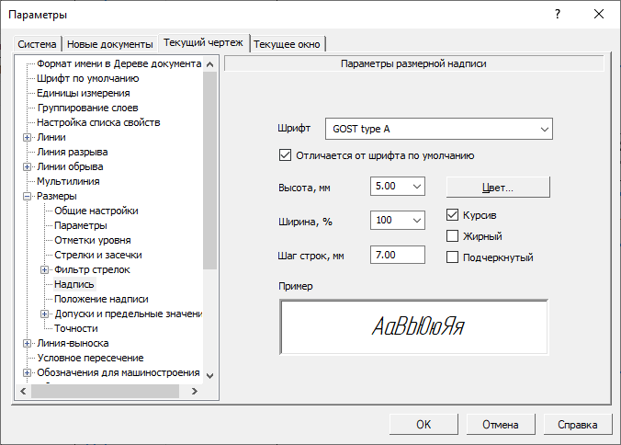

Рисунок 3.4 – Параметры

Редактируем до нужных нам размеров (рисунок 3.5).
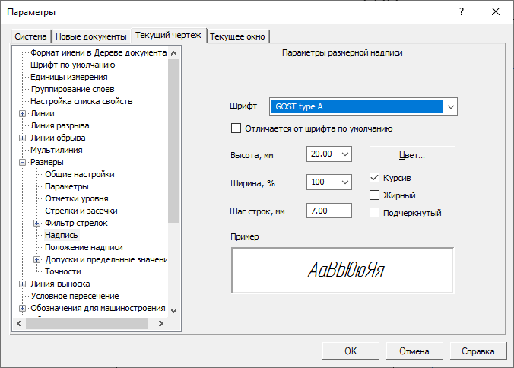

Рисунок 3.5 – Изменение размерного стиля

Делаем полукруг. Для этого чертим окружность, после чего удаляем ненужную часть круга с помощью команды «Усечь кривую» во вкладке «Правка» (рисунок 3.6).

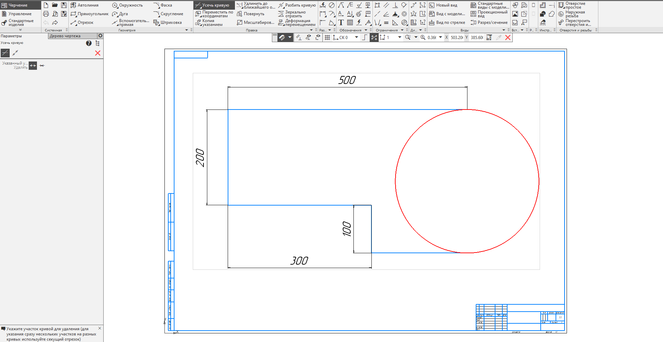

Рисунок 3.6 – Создание полукруга в детали

Чертим окружность радиусом 100, показанную на рисунке 3.7.
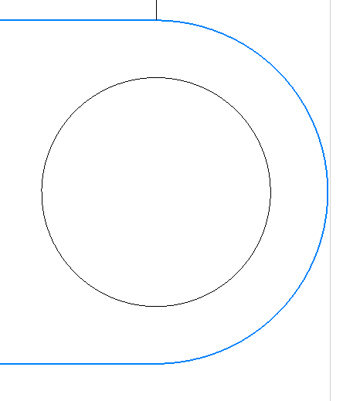
Рисунок 3.7. – Окружность с радиусом 100
Чертим осевую линию с помощью параметров отрезка: в выпадающем списке «Стиль» выбираем нужный нам тип линий (рисунок 3.8).

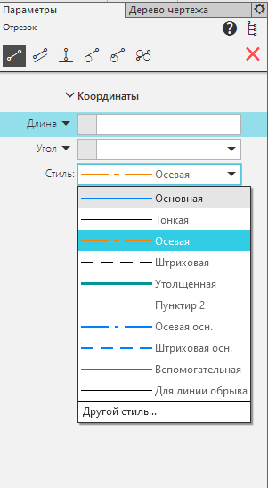
Рисунок 3.8 – Выбор типа линий

В результате получили круг с двумя осевыми линиями. Проставляем радиус окружности. (рисунок 3.9).

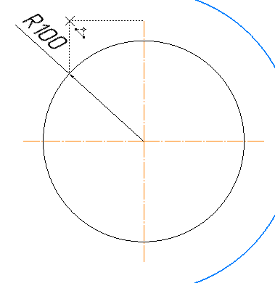

Рисунок 3.9 – Круг со штрихпунктирной линией

По тому же принципу создаем две маленькие окружности, не забываем про осевые линии (рисунок 3.10).

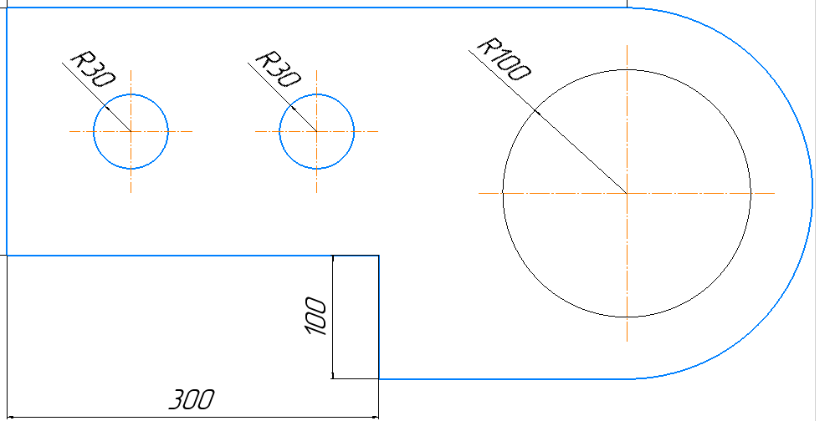

Рисунок 3.10 – Добавление окружностей

Проставляем недостающие размеры (рисунок 3.11)
Рисунок 3.11 – Итоговый чертеж

Вопросы для формулирования выводов проведенной работы:
- Что такое CAD система.
- Какая CAD система наиболее распространенная.
- Из каких элементов состоит любой сложный чертеж.

Требования к представлению результатов работы (элементы портфолио):
- Название и цели работы.
- Этапы создания 2D модели.
- Вывод о проделанной работе.
4. Скриншоты этапов выполнения индивидуального задания (деталь, аналогичная показанной на рис. 3.11 с измененной ориентацией и размерами).

